**TRƯỜNG ĐẠI HỌC VĂN LANG**

**KHOA: KẾ TOÁN – KIỂM TOÁN**

**TRAO THIẾT BỊ, DỤNG CỤ LẮP ĐẶT KHU VUI CHƠI CHO**

**ĐIỂM 1 CỦA TRƯỜNG TIỂU HỌC HƯNG THẠNH 1**

Nhằm tạo điều kiện cho học sinh tiểu học có đồ chơi tại sân trường, ngày 16/08/22024, đại diện: Giảng viên **Nguyễn Anh Thư**, Khoa Kế Toán – Kiểm Toán của Trường Đại Học Văn Lang, cô đã trao các đồ chơi cho khu vui - chơi giải trí: Ghế xích đu, cầu bập bênh, các con thú nhúng lò xo, cầu trượt, … cho Trường Tiểu Học Hưng Thạnh 1 đặt tại điểm 1 (kênh An Tiến). Tổng giá trị trao tặng đợt này là: **20.000.000 đồng** (*Hai mươi triệu đồng*).

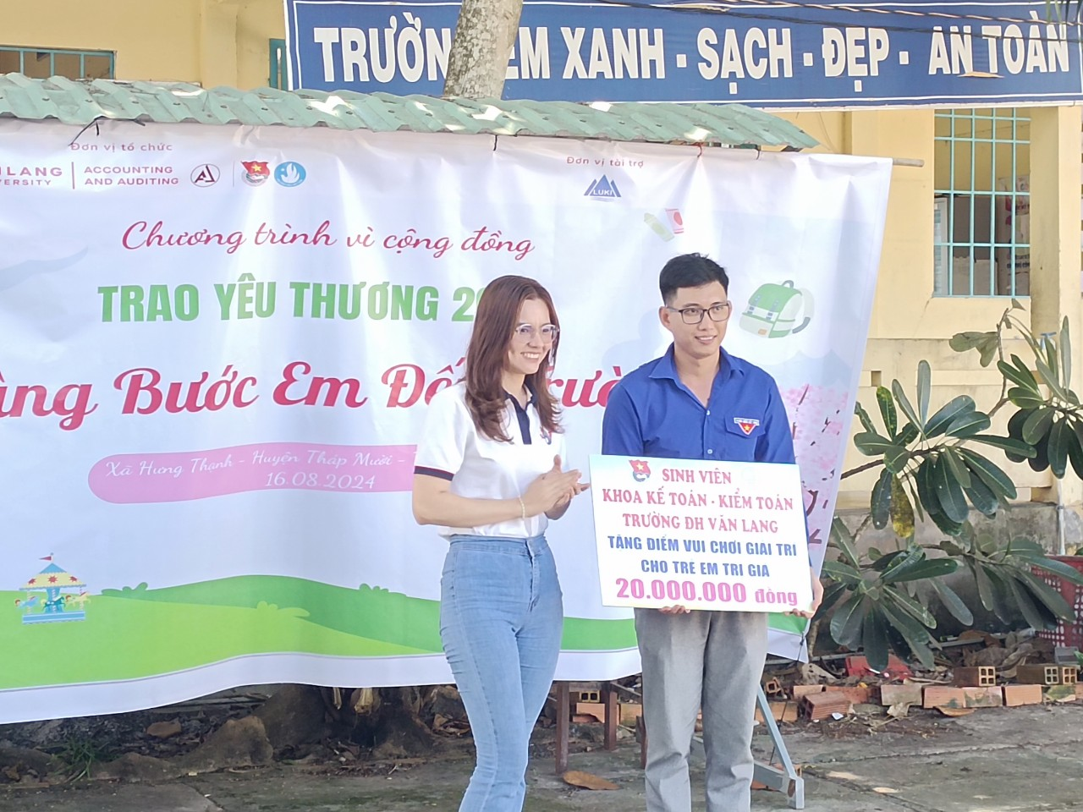

*Bí thư: Nguyễn Trung Mến tiếp nhận phần quà tượng trưng của*

*đại diện giảng viên: Nguyễn Anh Thư.*

Về phía huyện Đoàn có ông: Võ Văn Minh Khánh, Phó Bí thư huyện Đoàn huyện Tháp Mười.

Về phía UBND xã Hưng Thạnh đại diện gồm có:

1/ Ông: Võ Minh Tâm, Chủ tịch Mặt trận Tổ quốc của xã Hưng Thạnh.

2/ Ông: Nguyễn Trung Mến, Bí thư xã Đoàn Hưng Thạnh.

Cùng các Đoàn viên của xã Hưng Thạnh.

*Đại biểu, khách dự và học sinh* 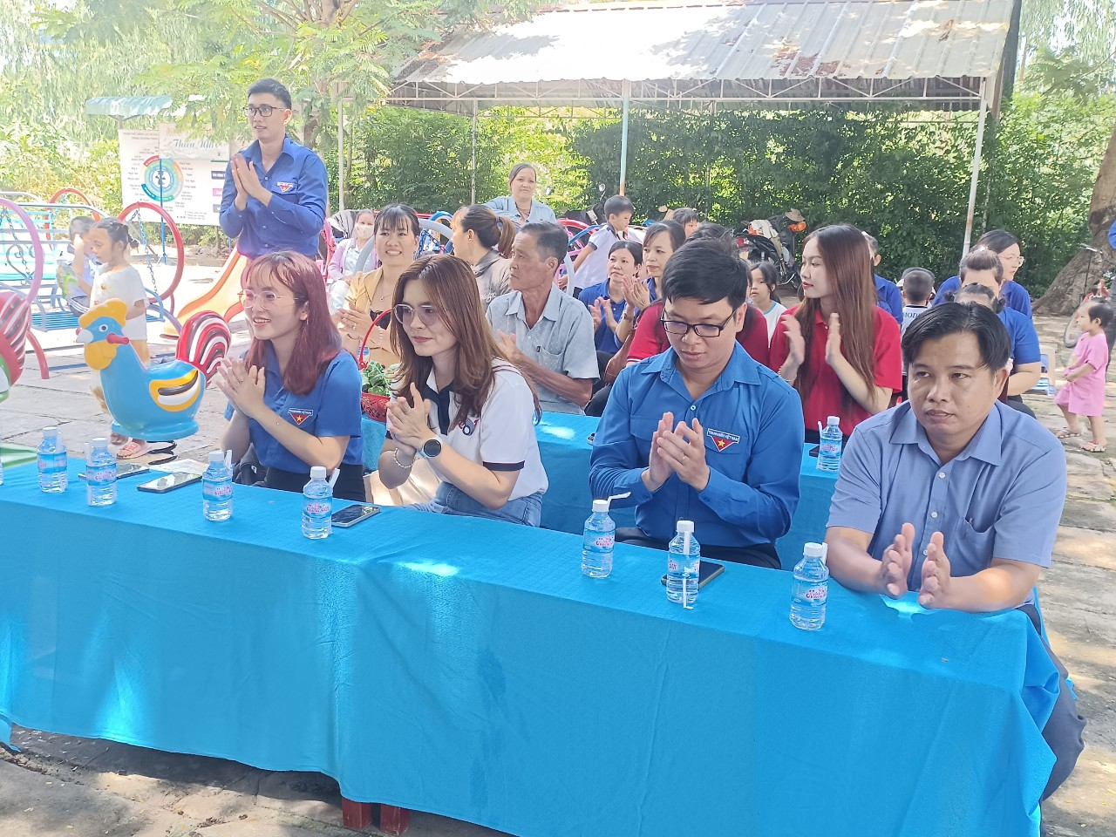

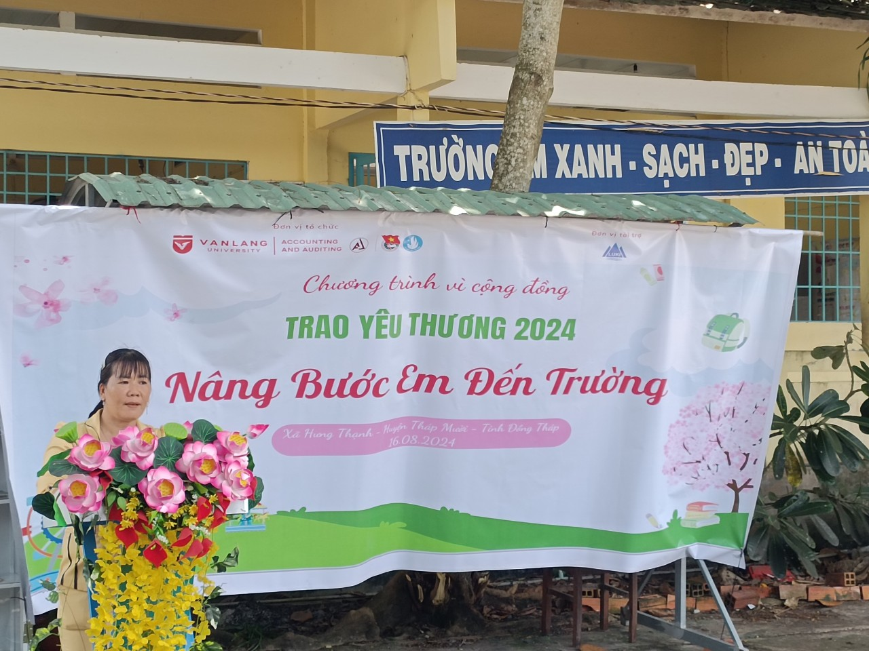

*Bí thư, hiệu trưởng: Dương Thị Thu Hằng phát biểu.*

Về phía Trường Tiểu Học Hưng Thạnh 1 gồm có:

1/ Bà: Dương Thị Thu Hằng, Bí thư – Hiệu trưởng trường.

2/ Bà: Lê Thị Thùy Trang, Bí thư Đoàn trường.

3/ Ông: Nguyễn Văn Lăm, Giáo viên.

4/ Ông: Trần Bá Điền, Giáo viên.

5/ Ông: Phạm Văn Việt, Giáo viên.

6/ Ông: Lê Văn Em, Bí thư ấp 4, xã Hưng Thạnh, Tháp Mười, Đồng Tháp.

Cùng một số giáo viên khác và học sinh điểm 1 của trường.

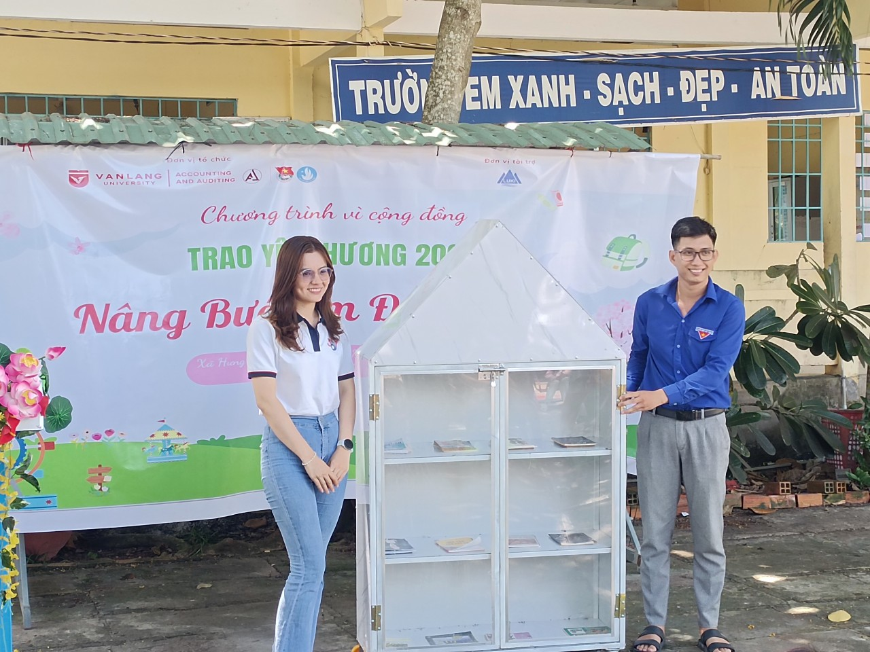Ngoài ra, còn tặng thêm sách, truyện, tạp chí và tủ sách cho điểm 1 của Trường Tiểu Học Hưng Thạnh 1.

*Bí thư: Nguyễn Trung Mến tiếp nhận tủ sách của đại diện: Nguyễn Anh Thư*.

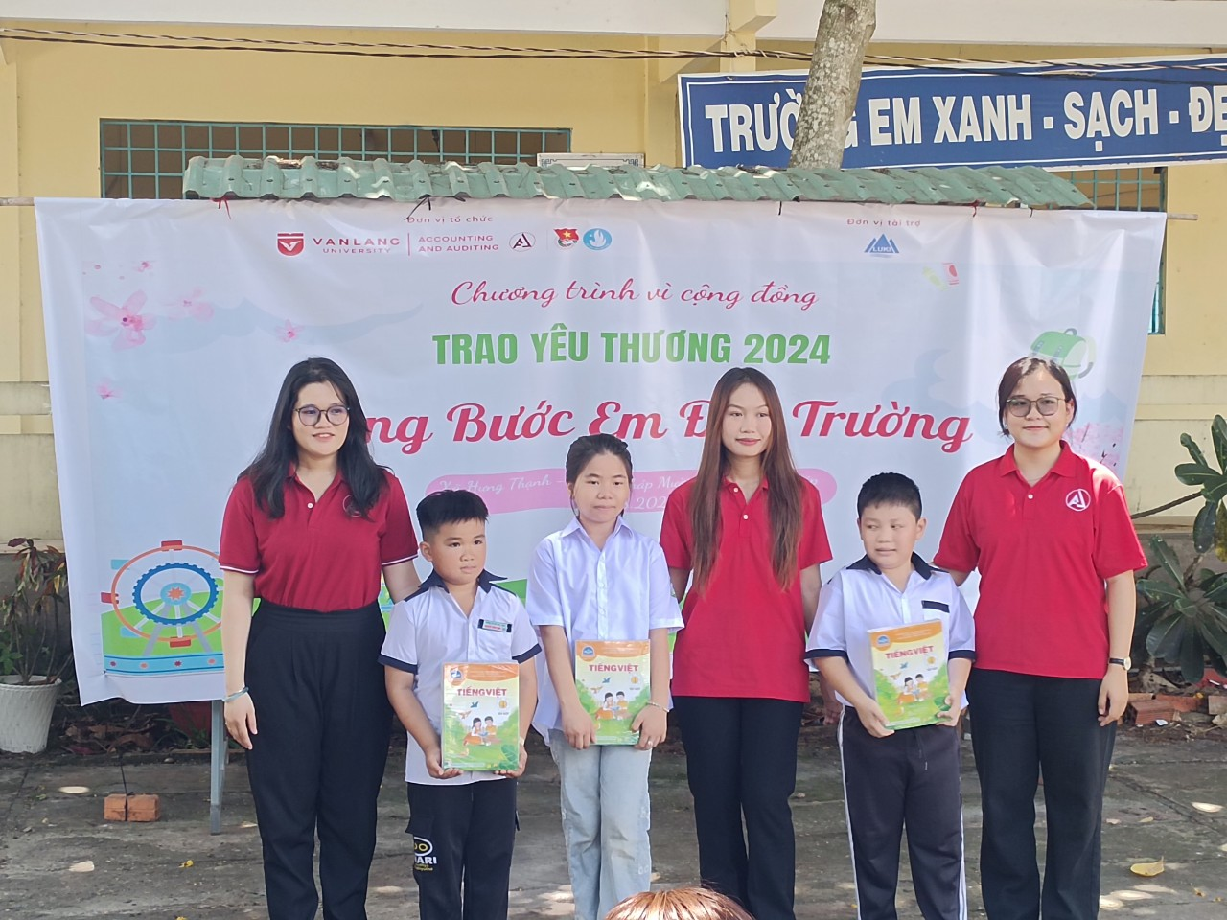*Các bạn sinh viên tặng sách cho học sinh*.